

需求文档

图书馆系统



2016.5

来自4505的问候

周俊颖 邢晓渝 袁梦梦 马叶舟

**需求文档**

**一、图书馆管理系统简介：**

随着信息化技术的发展，借书的人越来越多，需要一个智能化的图书馆管理系统，为广大读者提供办证，借书，还书，查询，预约等功能，需要做到方便快捷，妥善保管读者信息，并且易于使用和维护。

**二、系统开发总体目标：**

1. 客户需要一个方便读者使用，不能引起抱怨；而且方便工作人员管理的图书馆管理系统。完成图书馆基本功能：办证、还书、借书、预约等；在满足图书管理系统的基本功能之外，应尽量简洁易操作。
2. 为整个系统的需求建模时，应为软件设计奠定基础，理解需求明确目标。
3. 需求建模也应减少一定的抽象性，对实现由一定的指导性和约束性，为软件开发定义可以在完成后被确认的一组需求。

**三、数据模型（实体类、边界类、控制类）**

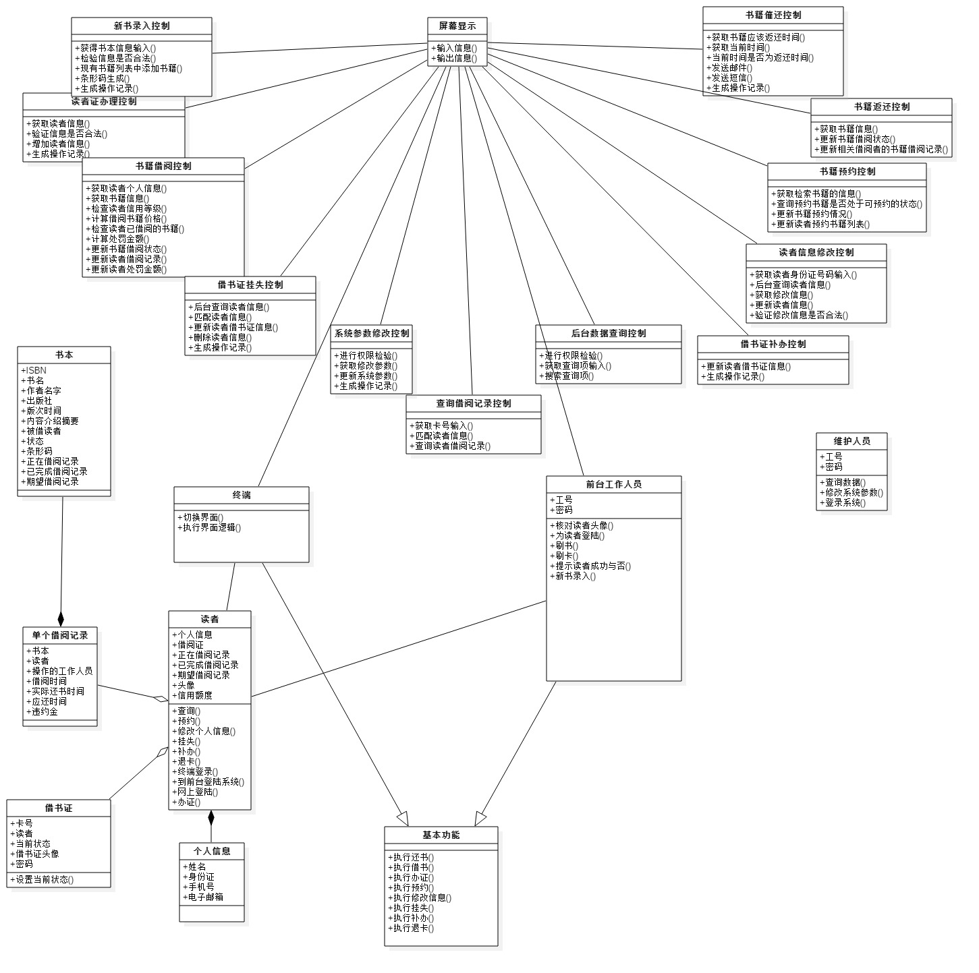

其中实体类有：

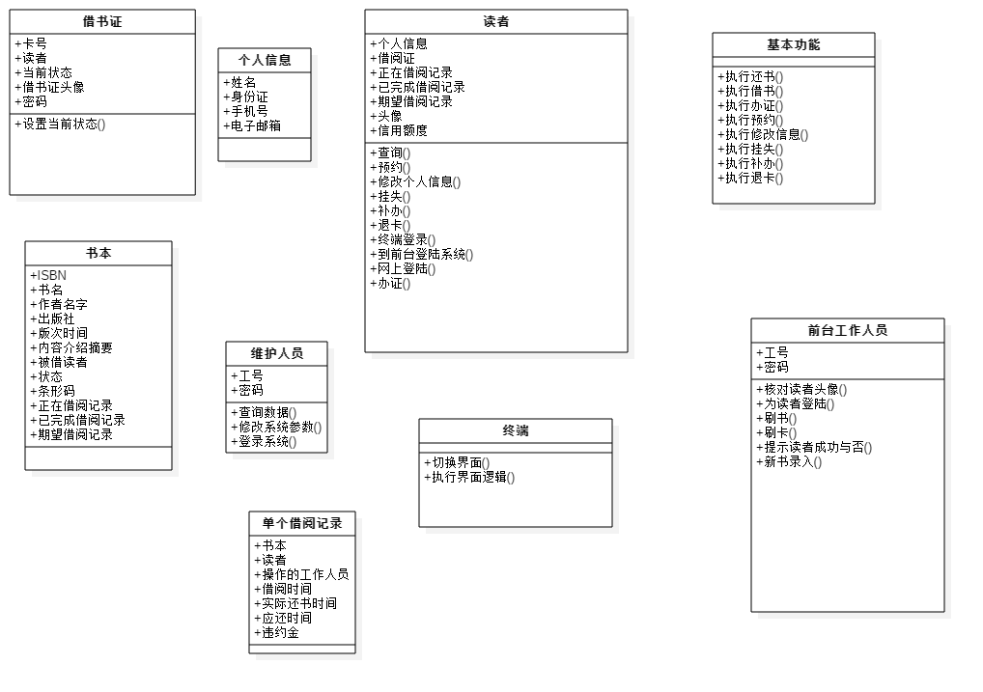

数据模型中还有一个边界类：屏幕显示，负责对数据的显示，数据的获取；

其他命名有“控制”的类均为控制类，负责管理各个工作单元、创建更新实体类、当边界类从实体对象获取信息后的实例化、以及对象间的复杂通信和对象间交换数据后的确认。（一起提交的文件中有类图，可以进一步查看细节）

**用况模型**

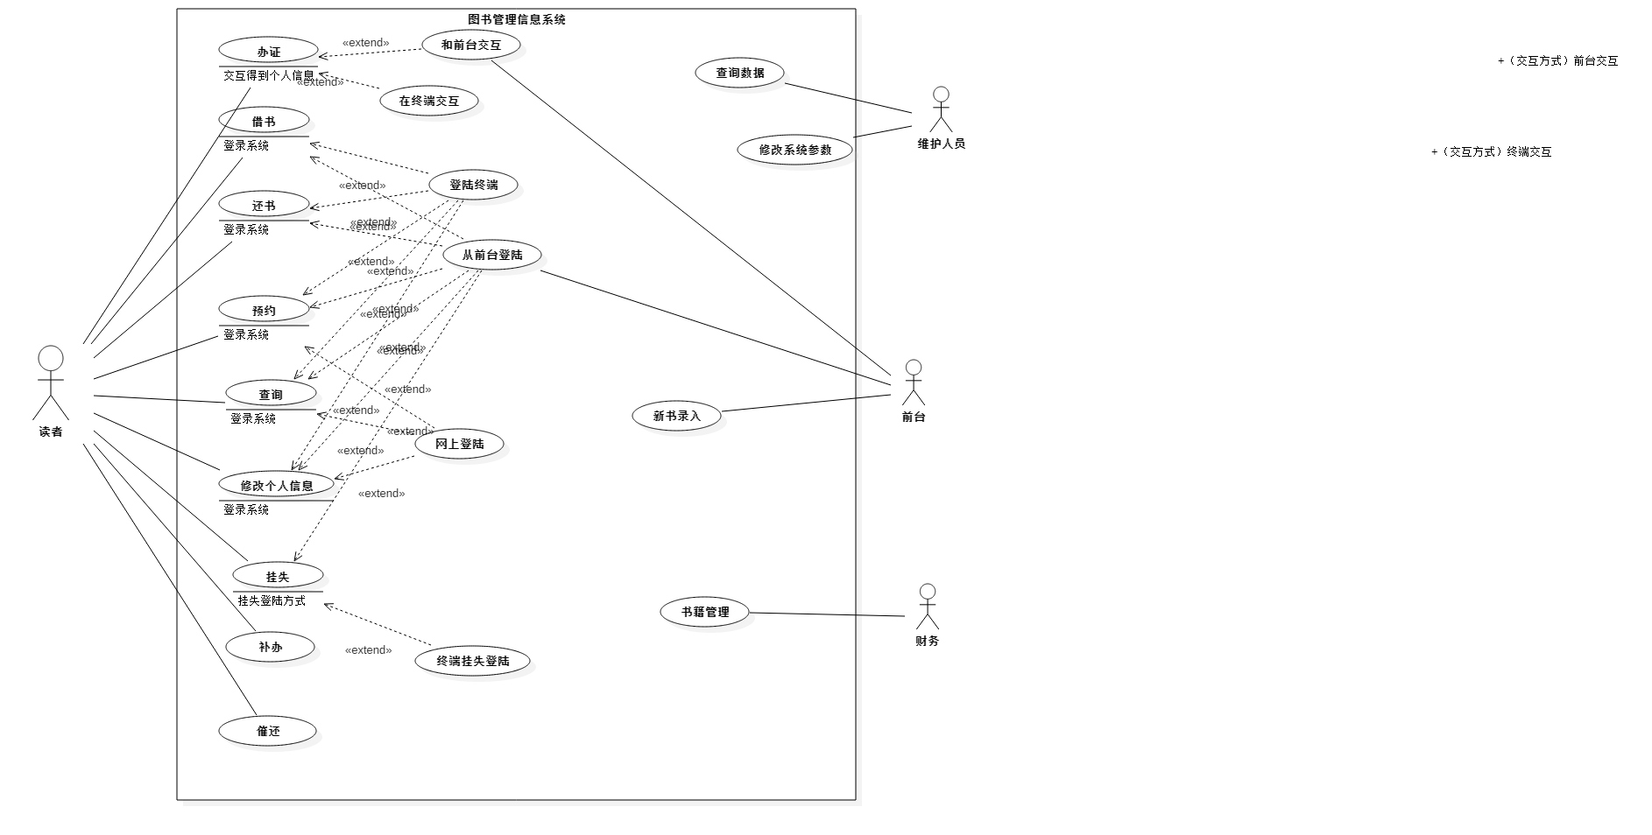

其中base use case有办证、借书、还书、预约、查询、修改个人信息、挂失、补办、催还以及查询数据、修改系统信息、新书录入、书籍管理。与读者交互的一些用况是有扩展部分的。

* **活动图**

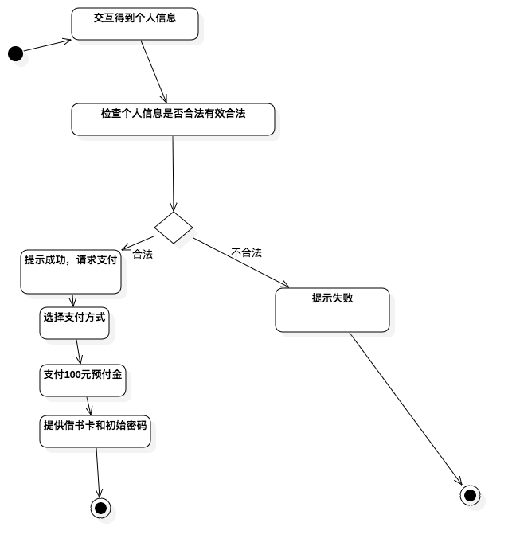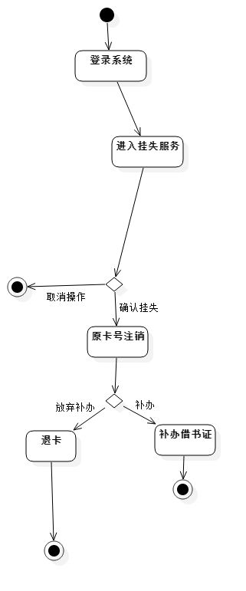

Figure 1办证 Figure 2挂失

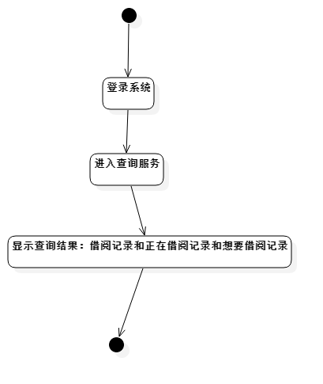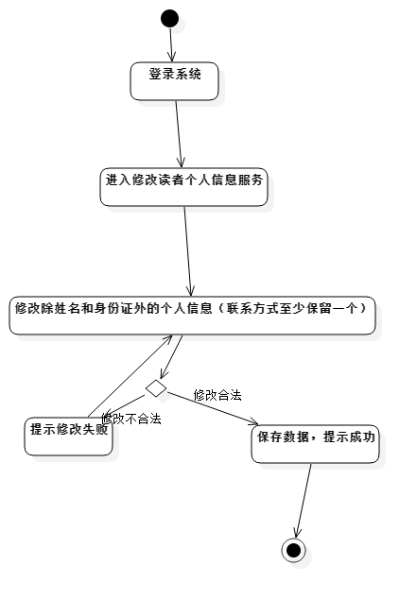

Figure 3查询 Figure 4修改个人信息 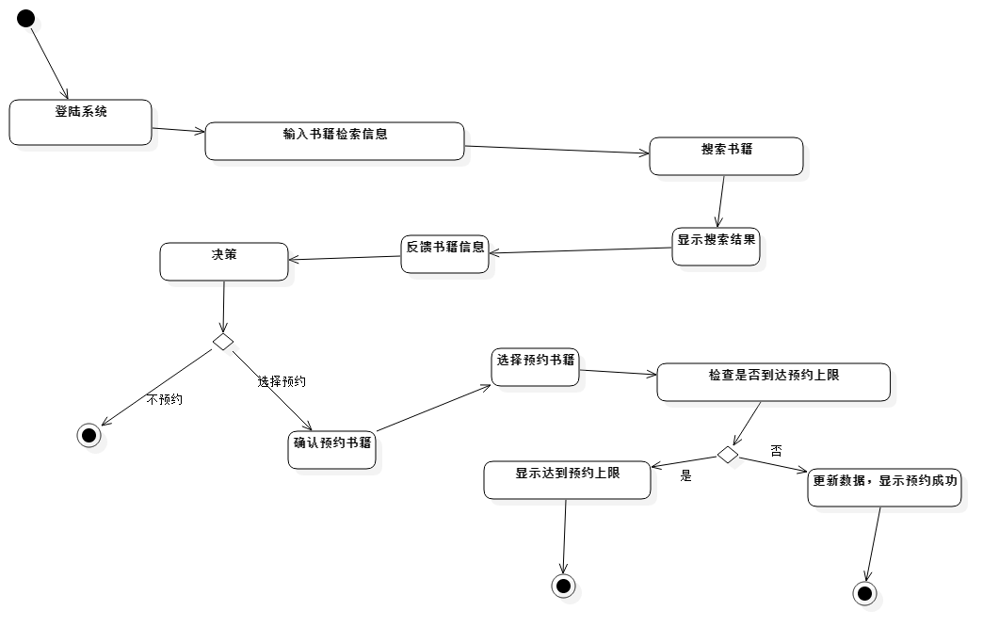

Figure 5预约

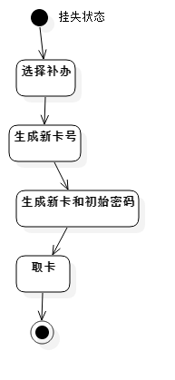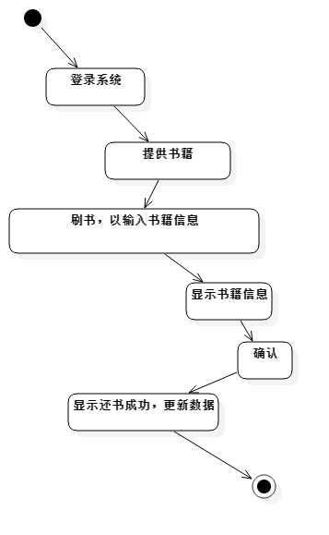

Figure 6补办 Figure 7还书

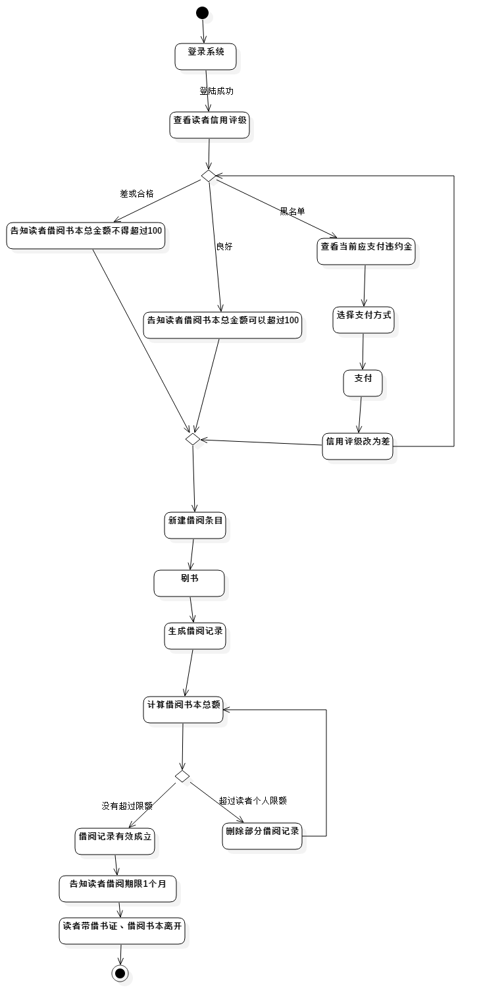

Figure 8借书

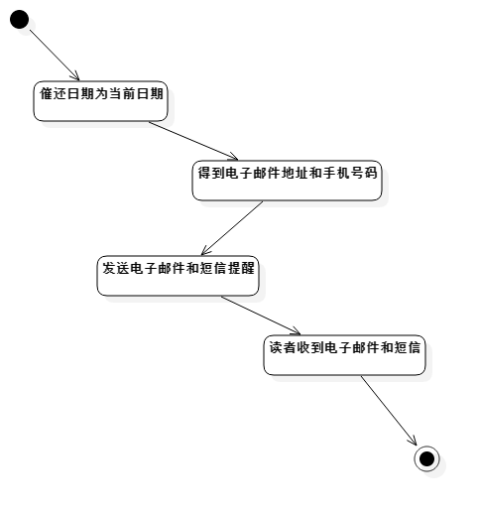

Figure 9催还

* **扩展的用例部分**

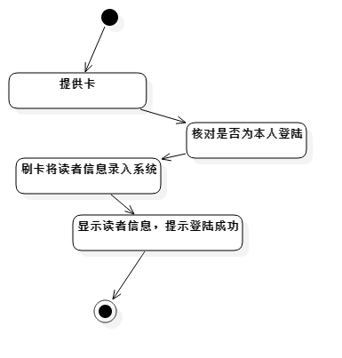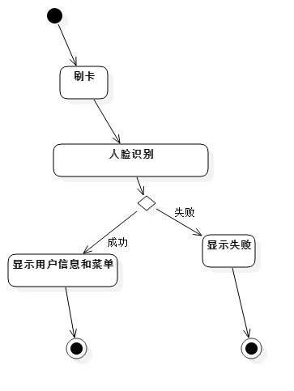

Figure 2从前台登录系统 Figure 3终端登录

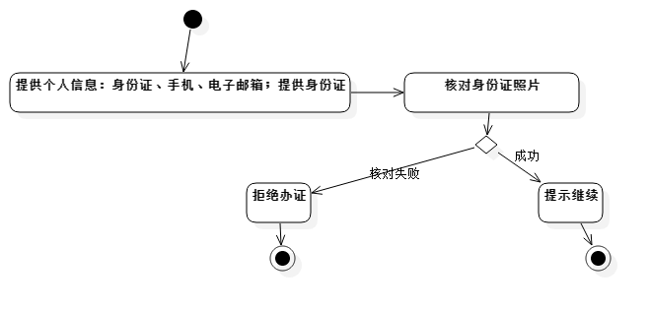

Figure 4前台交互

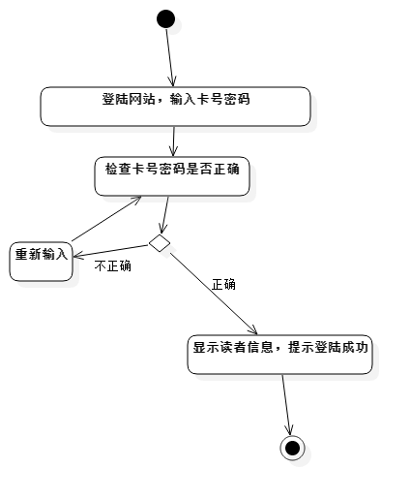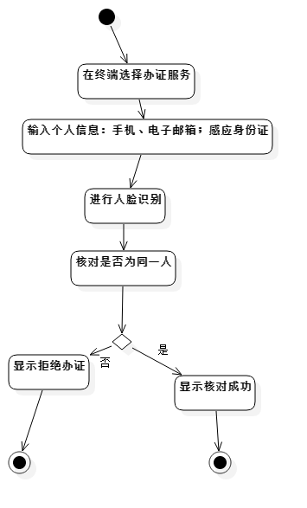

Figure 5网上登陆 Figure 6终端挂失登陆

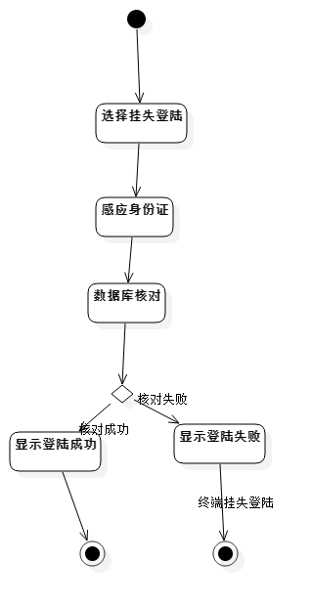

Figure 7终端交互

* **与读者无关的用例的活动图**

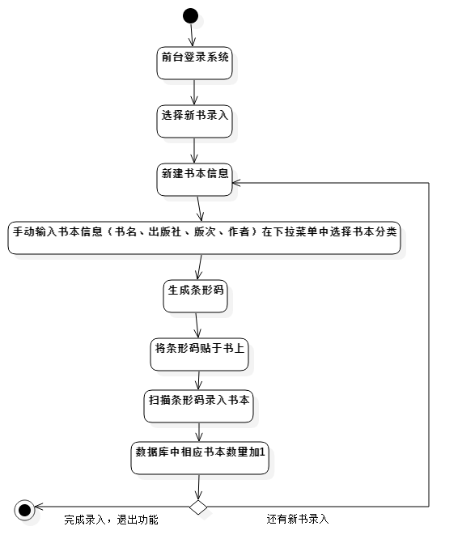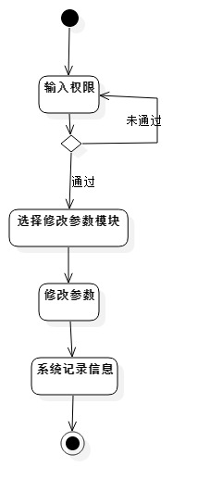

Figure 8新书录入 Figure 17修改系统参数

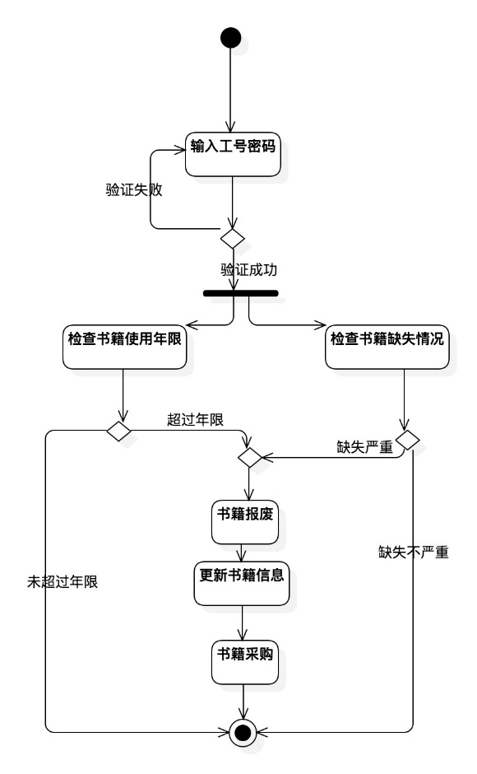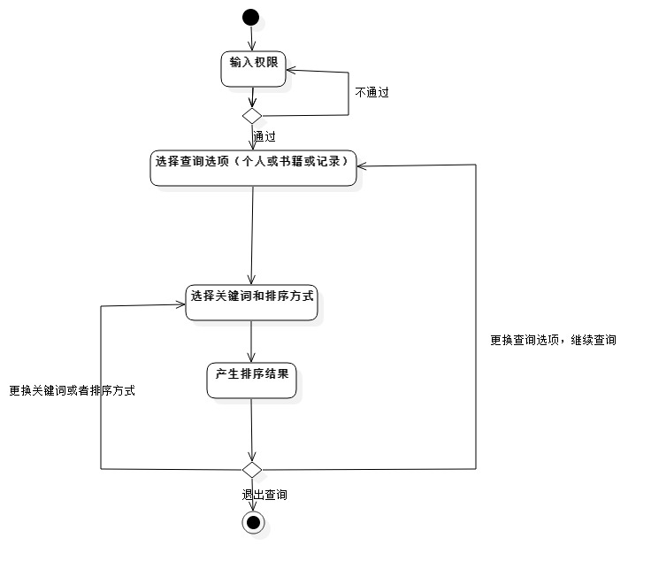

Figure 18 管理书籍 Figure19维护人员查询数据

**数据流模型**

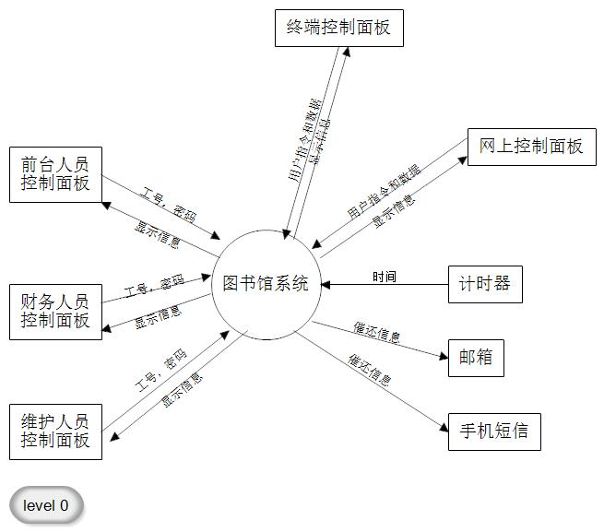

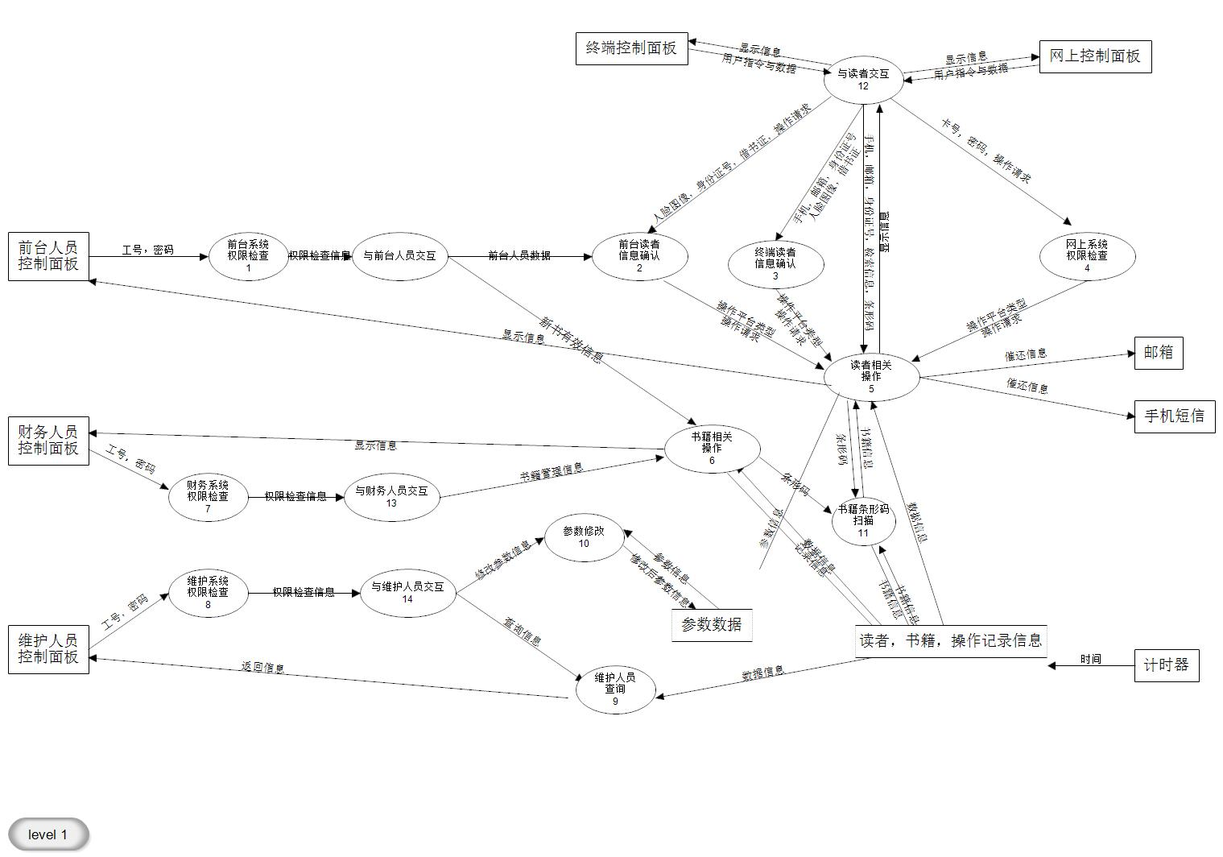

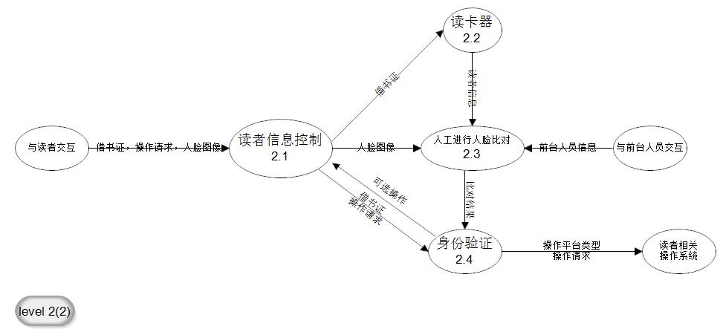

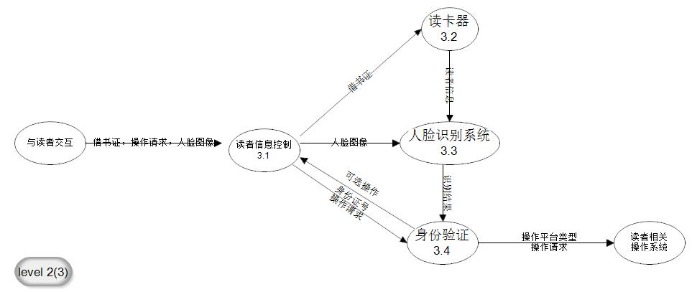

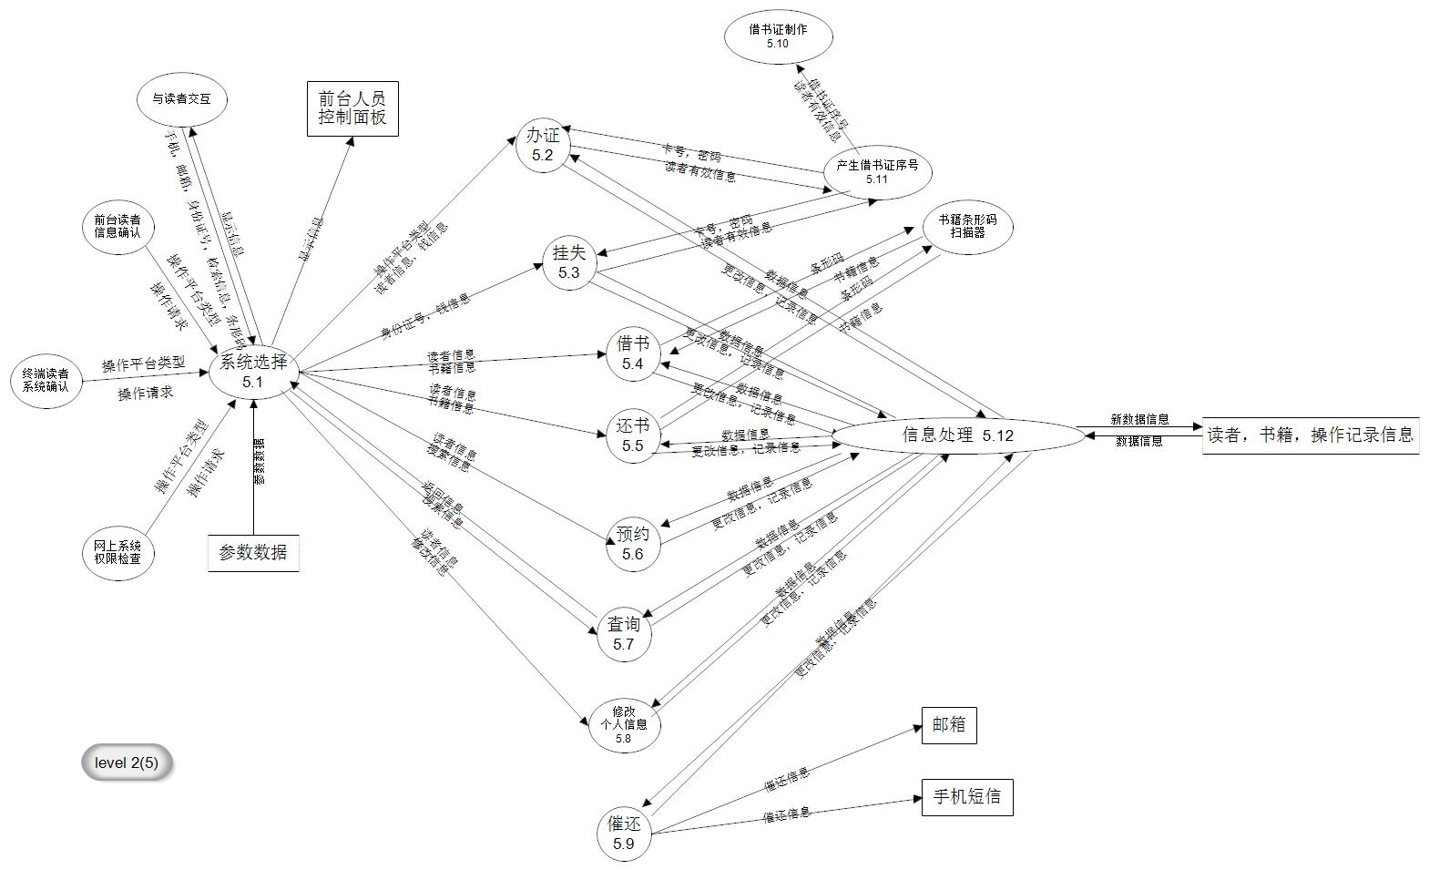

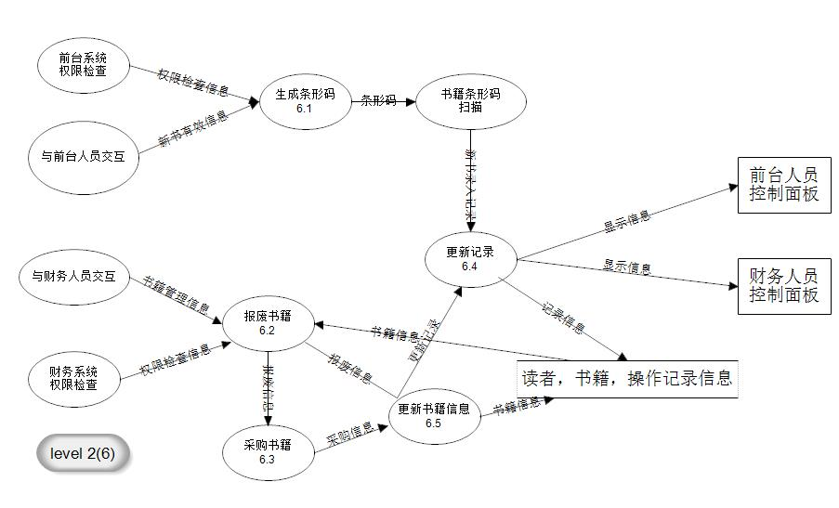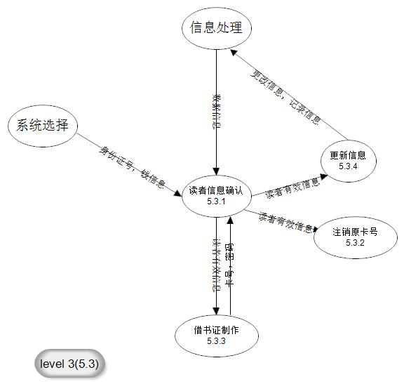

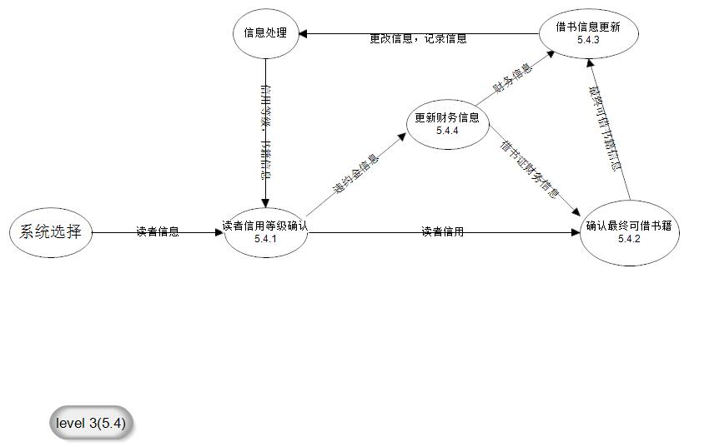

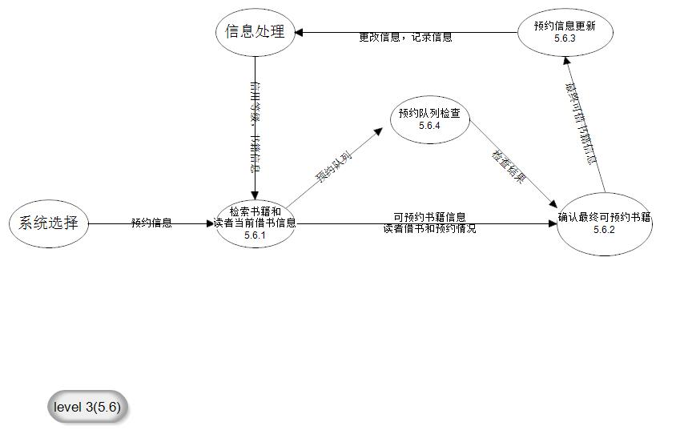

**行为模型**

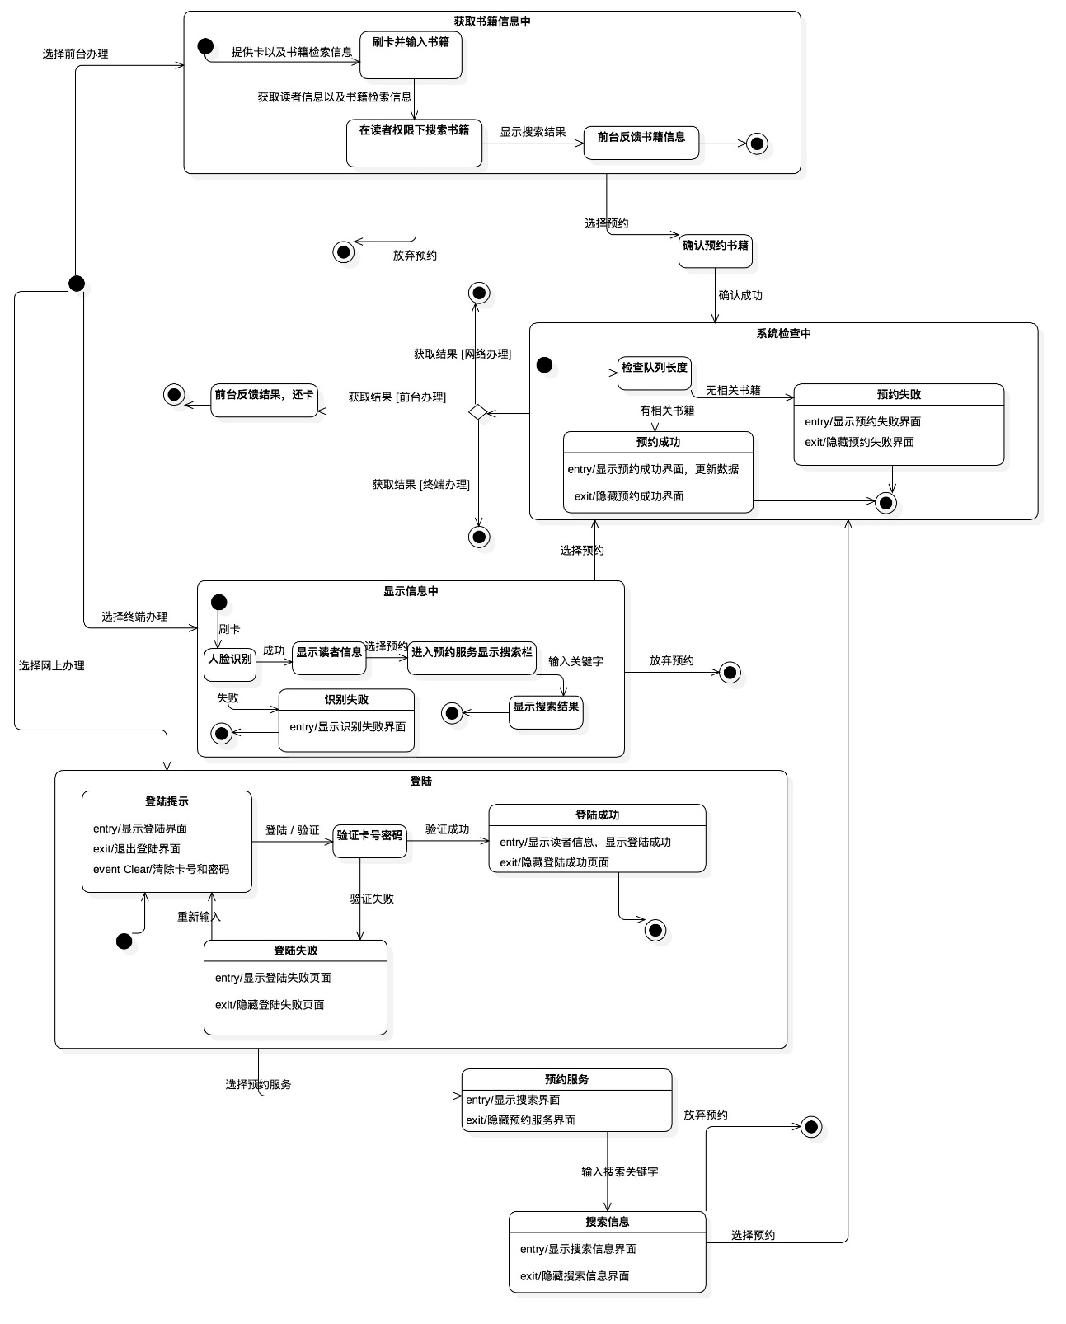

Figure 20 预约书

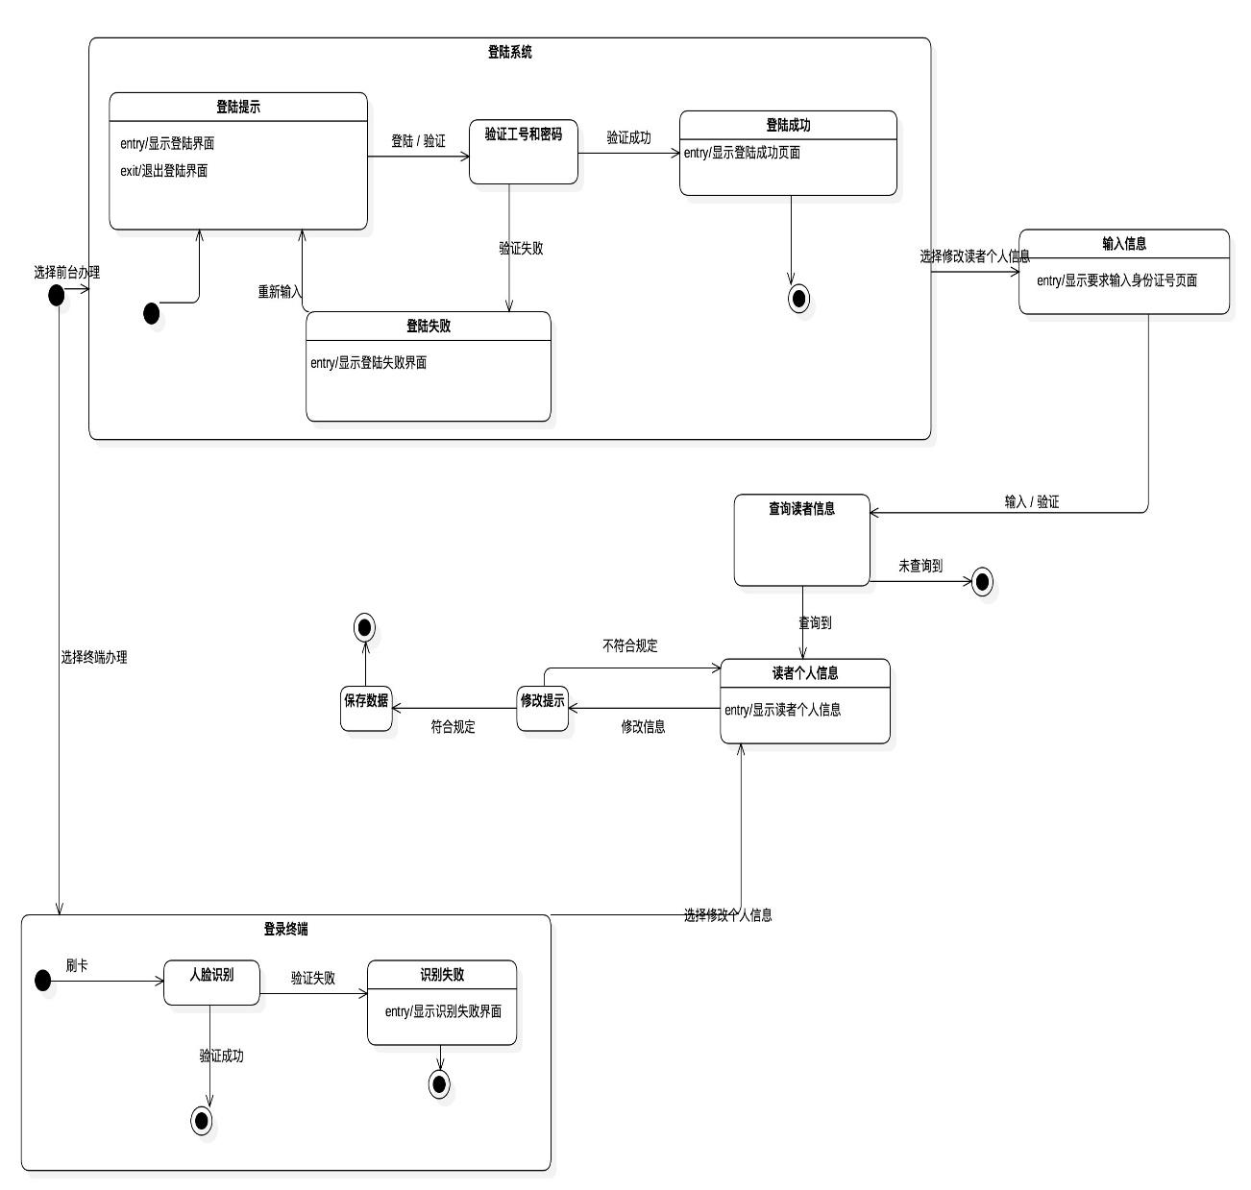

Figure 21 修改读者信息

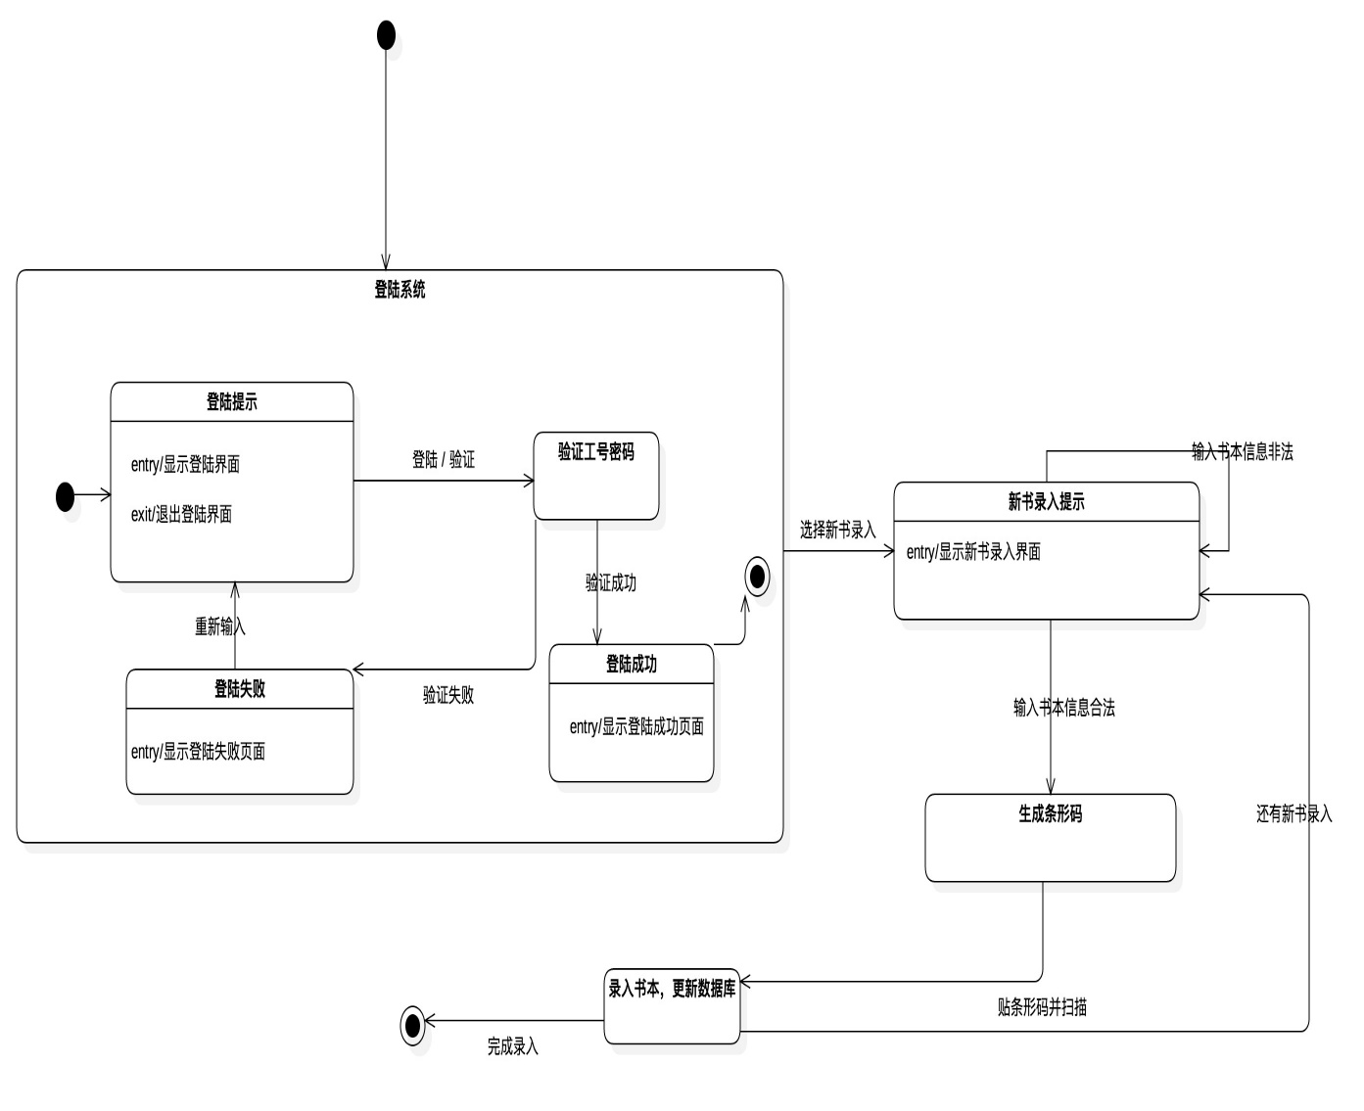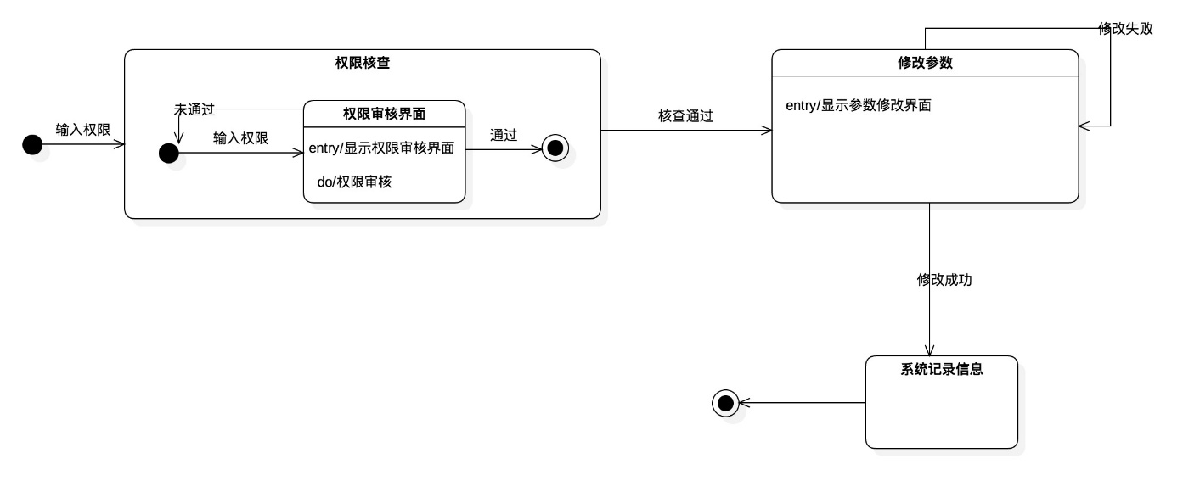

Figure 22 新书录入

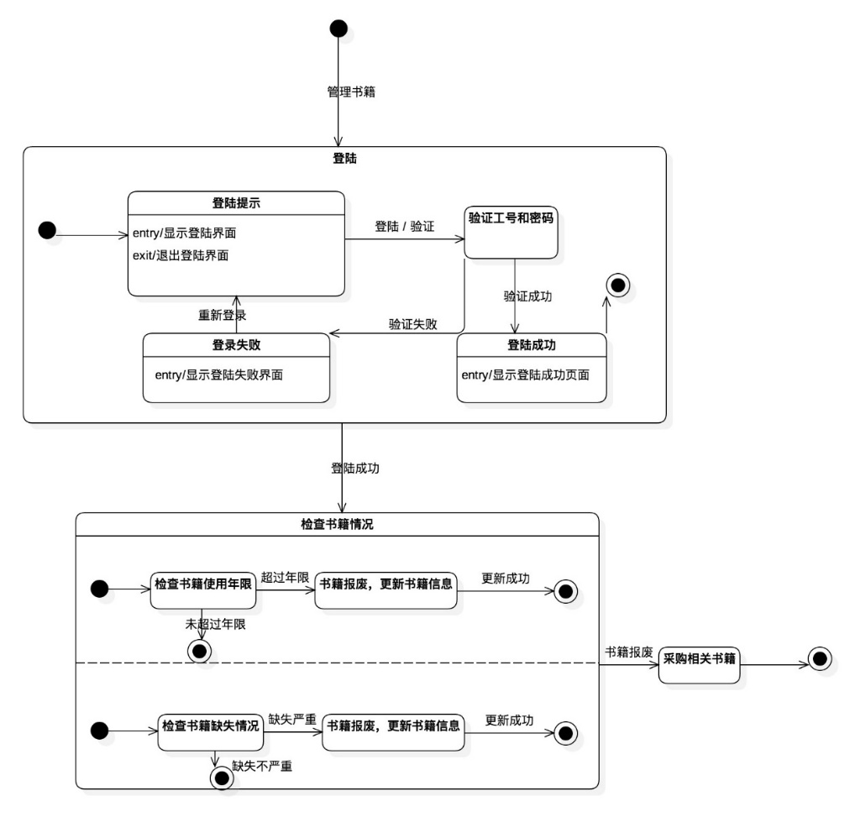

Figure 23 书籍管理

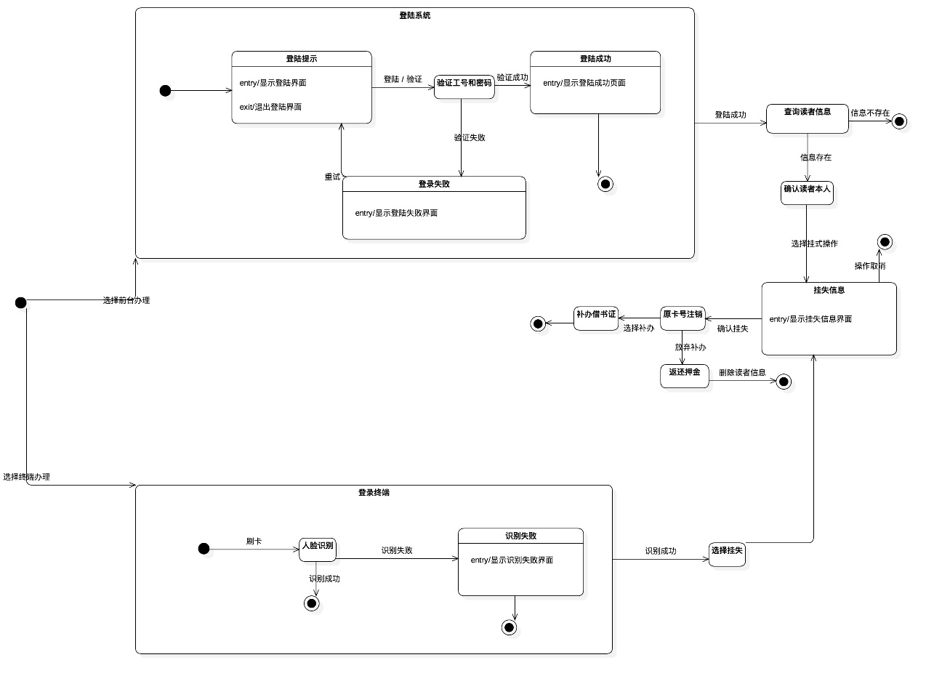

Figure 24 借书证挂失

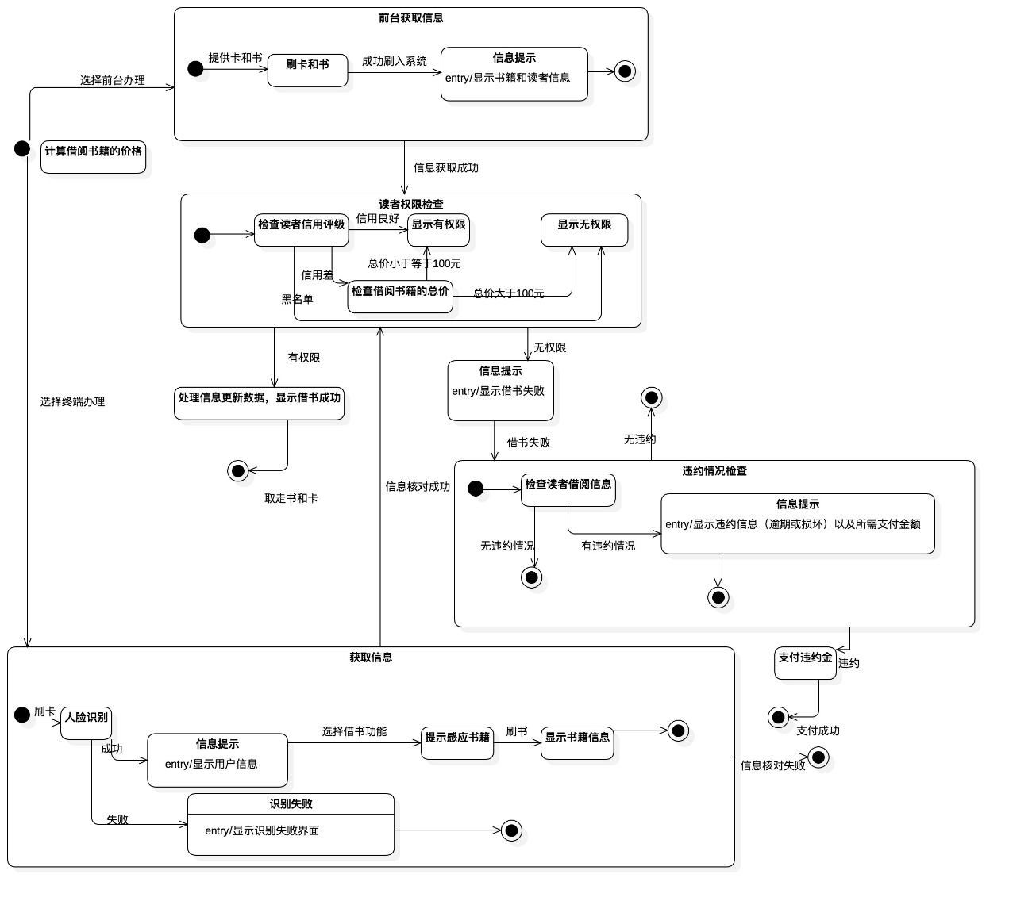

Figure 25 借书

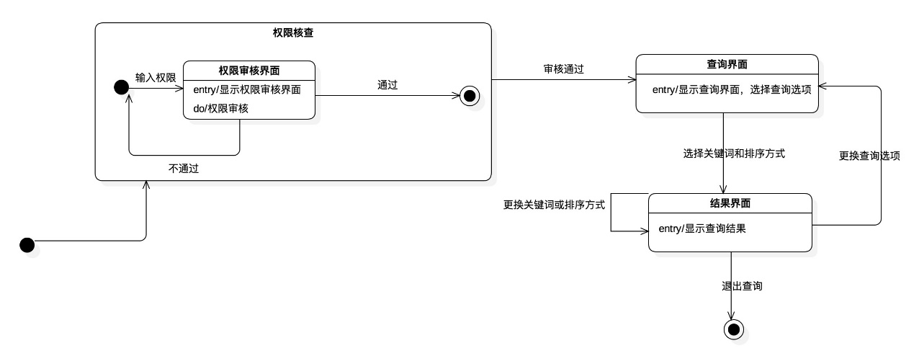

Figure 26 后台数据查询

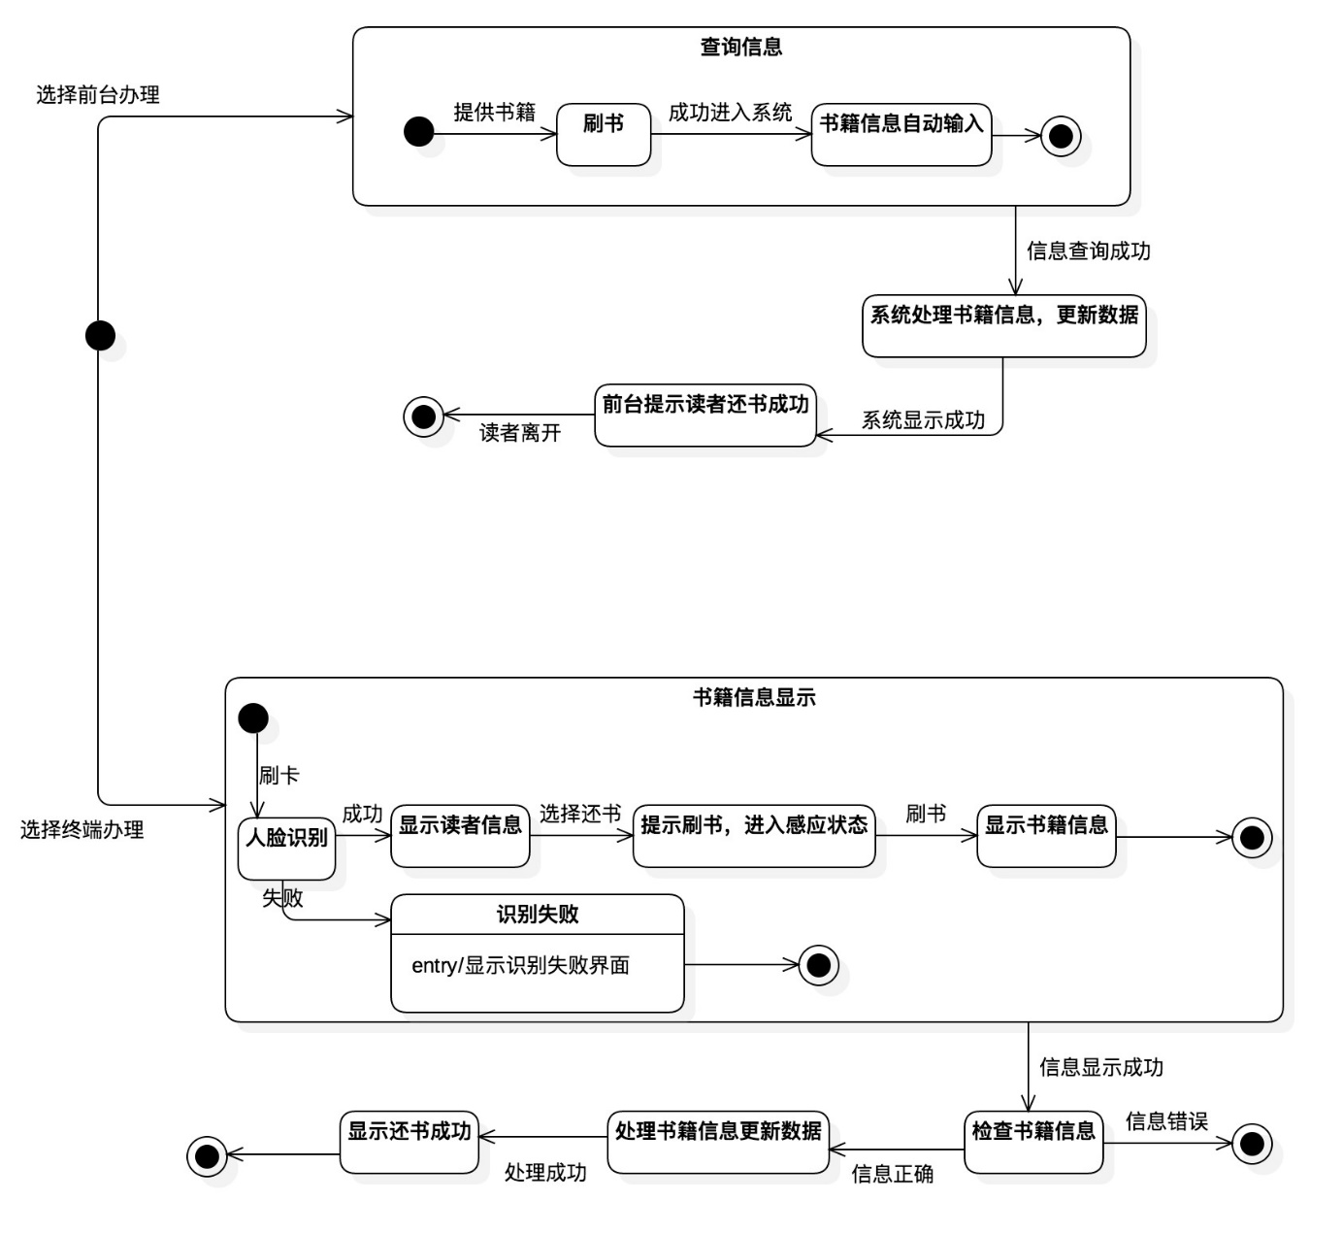

Figure 27 修改读者信息

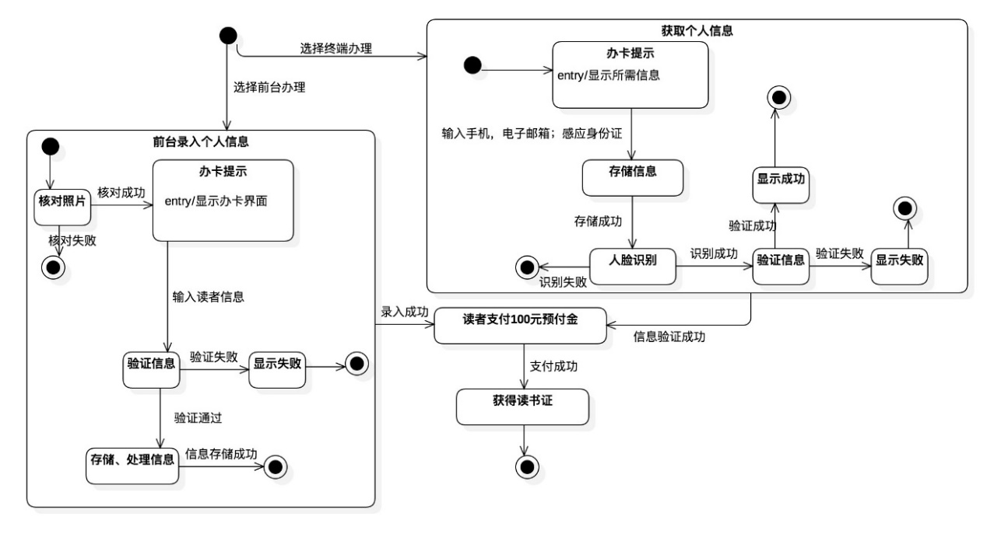

Figure 28 办借书证

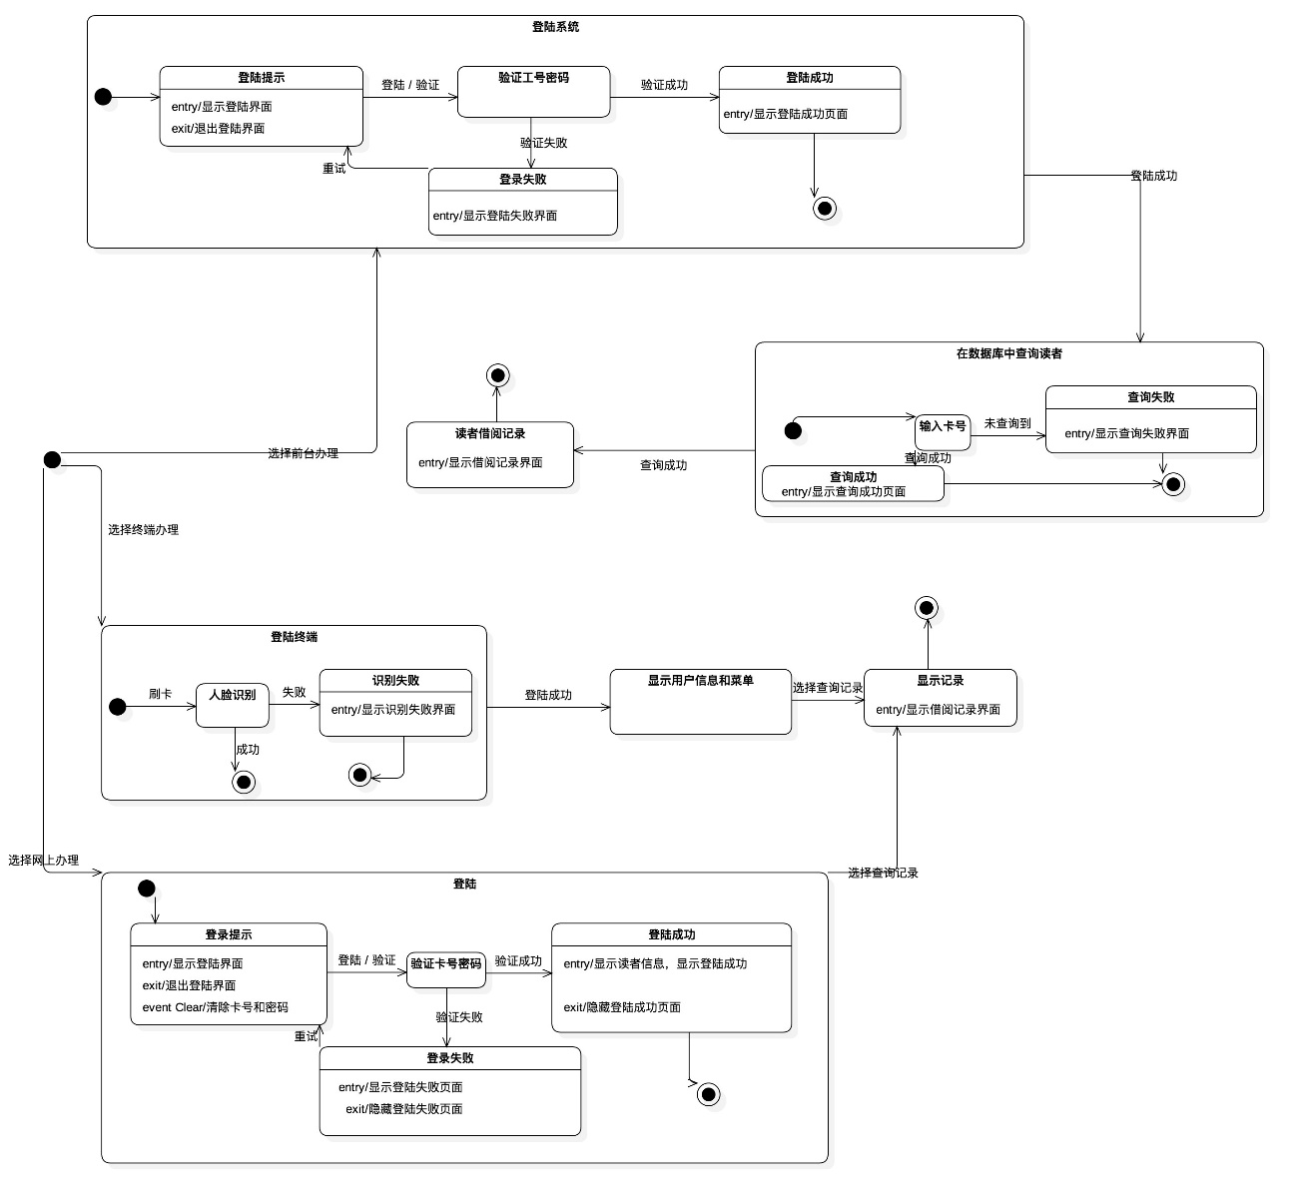

Figure 29 查询借阅记录